Het Van Abbemuseum in dialoog
Onderzoek naar de invloed van de dialoog op het collectie- en presentatiebeleid van het Van Abbemuseum.

Student: Emma van der Bijl
Studentnummer: 6370993
Begeleider: L.S. Boersma
Aantal woorden: 8427
Datum: 15-06-2020
Eindwerkstuk Premaster Kunstgeschiedenis

Inhoudsopgave

Samenvatting…………………………………………………………………. 3

Inleiding………………………………………………………………………. 4

Hoofdstuk 1: De dialoog aangaan…………………………………………….. 9
De functie van de kritische dialoog in het museum

Hoofdstuk 2: Het museum in dialoog..……………………………………….. 18
De rol van het museum in de dialoog

Conclusie…………………………………………………………………….... 27

Literatuurlijst………………………………………………………………….. 29

Samenvatting

In de in 2019 voorgestelde museumdefinitie roept ICOM musea op de kritische dialoog over verleden en toekomst te faciliteren. De definitie komt voort uit de ontwikkeling binnen de samenleving en de cultuursector om de geschiedenis opnieuw te bekijken en een podium te bieden aan minderheden die voorheen niet in de westerse canon pasten. Echter, zelden wordt expliciet benoemd wat men verstaat onder de dialoog als gespreksvorm en als methode om in te zetten in het museum en lijken de termen dialoog, discussie en debat vaak op dezelfde manier gebruikt te worden. Dit onderzoek gaat dieper in op de vraag Welk effect heeft de veranderende rol van musea, als ruimte voor de kritische dialoog, op het creëren van een inclusief en divers collectie- en presentatiebeleid toegespitst op het Van Abbemuseum in Eindhoven?
Er kan verschil gemaakt worden tussen twee vormen van dialoog. In de reflectieve dialoog reflecteren deelnemers vanuit een onderzoekende houding op hun denken en gedrag en wat hiervan de impact is op anderen. Wanneer dit slaagt zullen er nieuwe inzichten ontstaan die in de generatieve dialoog verwerkt kunnen worden tot uitvoerbare concepten. Door de reflectieve en generatieve dialoog in musea te faciliteren kan er meerstemmigheid gegeven worden aan de collectie. Waar ICOM oproept tot kritische dialoog, biedt de dialoog geen ruimte voor kritiek: het heeft baat bij openheid en ruimte voor alle vooronderstellingen die leven. Door de reflectieve en generatieve dialoog aan te gaan kan wel kritisch denken als resultaat behaald worden.
Het Van Abbemuseum wilt fungeren als ruimte waar verschillende verhalen ervaringen verteld worden om daarmee bezoekers en het museum uit te dagen inzichten te delen en de eigen blik te verruimen. Voor het creëren van een inclusief en divers collectie- en presentatiebeleid wordt er onder andere contact gelegd met vertegenwoordigers van roepen die ondervertegenwoordigd zijn in het museum en zijn er publieksgroepen actief. In beide gevallen hebben de betrokken invloed op het verzamelen en presenteren van de collectie, om zo een completer verhaal te kunnen vertellen. Ook werkt het museum samen met kunstenaars die de collectie uitdagen en opnieuw onderzoeken. Deze aanpak wordt echter door verschillende andere musea te populistisch en te politiek bevonden. De verschillende verwachtingen van museum en betrokken kunnen ervoor zorgen dat de dialoog niet op gang komt. Het is aan het museum de doelgroepen zo goed mogelijk te betrekken en het is aan de individuele bezoeker open te staan voor de dialoog.

Inleiding

In 2019 stelde International Council of Museums (ICOM) tijdens de ICOM General Conference in Kyoto een vernieuwde museumdefinitie voor:

‘Musea zijn democratiserende, inclusieve en meerstemmige ruimtes voor kritische dialoog over het verleden en de toekomst. Terwijl ze de conflicten en uitdagingen van het heden erkennen en aanpakken, houden ze artefacten en exemplaren in beheer voor de samenleving, bewaren ze uiteenlopende herinneringen voor toekomstige generaties en garanderen ze gelijke rechten en gelijke toegang tot het erfgoed voor alle mensen.
Musea hebben geen winstoogmerk. Ze zijn participatief en transparant en werken in actief partnerschap met en voor diverse gemeenschappen om inzichten in de wereld te verzamelen, te bewaren, te onderzoeken, te interpreteren en te tentoonstellen. Met als doel bij te dragen aan de menselijke waardigheid, sociale rechtvaardigheid, wereldwijde gelijkheid en planetair welzijn’.

De huidige definitie van zo’n veertig jaar geleden is volgens ICOM verouderd. Met een nieuwe definitie wilt ICOM de musea van nu weerspiegelen. Een van de ontwikkelingen waar de definitie op inspeelt is de verschuiving van museum als tempel naar ontmoetingsplaats, waar het publiek een steeds grotere rol krijgt en diversiteit en inclusie centraal staan.
De nieuwe definitie bracht tijdens de conferentie in Kyoto zoveel discussie, daar is besloten de stemming tot juni 2020 uit te stellen. De belangrijkste tegenargumenten zijn dat de veranderingen in de definitie te ingrijpend, tijdsbepaald, politiek en eenzijdig zijn.
Veel van de aspecten uit de voorgestelde definitie van ICOM spelen in op de sociale ontwikkelingen en demografische veranderingen die in de samenleving gaande zijn. Zo stelde de Raad van Cultuur in zijn museumsectoradvies uit 2018 dat het de uitdaging is voor de museumsector om zich te profileren als platform van verbinding tussen verschillende maatschappelijke groepen. In de Staat van Cultuur van 2019, uitgegeven door de Boekmanstichting, wordt onder meer opgemerkt dat musea een verschuiving hebben gemaakt van een collectie gerichte naar sociaal maatschappelijk gerichte invulling. Het museum wordt, zo staat er, een laboratorium voor de dialoog, waarin de samenleving een rol speelt.
Deze dialoog keert terug in de voorgestelde museumdefinitie van ICOM: het museum moet ruimte bieden aan de kritische dialoog over het verleden en de toekomst.
De ontwikkelingen binnen de samenleving en de cultuursector richten zich op de toekomst. Deze ontwikkelingen komen voort uit visies die op dit moment heersen, maar geven ons ook de gelegenheid de geschiedenis opnieuw te bekijken. Zo komt er steeds meer verruiming van de heersende canon. Er wordt in musea een podium geboden aan minderheden, die voorheen niet in de klassieke, westerse canon pasten. Welke rol kan het museum als ruimte voor kritische dialoog in deze ontwikkeling aannemen? Dit onderzoek gaat dieper in op de vraag Welk effect heeft de veranderende rol van musea, als ruimte voor de kritische dialoog, op het creëren van een inclusief en divers collectie- en presentatiebeleid toegespitst op het Van Abbemuseum in Eindhoven?

De voorgestelde museumdefinitie van ICOM is in 2019 bediscussieerd en deze discussie is in 2020 nog steeds gaande. Ook de sociaal-maatschappelijke ontwikkelingen waarin diversiteit, inclusie en de verschuiving van museum van tempel naar een open plek waar ruimte is voor het publieke debat, zijn volop gaande. Daarnaast wordt er in veel publicaties gesproken van een dialoog. Toch wordt zelden expliciet benoemd wat men verstaat onder de dialoog als gespreksvorm en als methode om in te zetten in het museum en lijken de termen dialoog, discussie en debat vaak op dezelfde manier gebruikt te worden. De dialoog kan betrekking hebben op de collectie en haar context, de relatie tussen publiek en de collectie of het publiek en het museum in zijn maatschappelijk betrokken rol. Afgezien van de onduidelijkheid over wat de dialoog inhoudt en hoe de dialoog ingezet kan worden in musea, streeft de dialoog naar inclusiviteit. Dit streven is terug te zien in de visie en het beleid van het Van Abbemuseum, dat in dit onderzoek als casestudy wordt gebruikt. Sinds de aanstelling van Charles Esche als directeur van het Van Abbemuseum in 2004, is het museum een voorloper in het verbreden en inclusief maken van de collectie. Door discussie en onderzoek is het museum zich gaan heroriënteren op de collectie, waarbij de status quo van de westerse cultuur door het museum werd bevraagd. In de loop der jaren is het museum zich gaan concentreren op het verzamelen van kunst die zich verhoudt tot sociale veranderingen, diversiteit en maatschappelijke en politieke ontwikkelingen. Daarnaast is er sinds de komst van Esche meer nadruk gelegd op het verzamelen van kunst uit Oost-Europa, het Midden-Oosten en Azië. Inmiddels heeft het museum tal van initiatieven opgezet met betrekking tot het verbreden van kennis over de collectie en het betrekken van bezoekers en externe contacten in het collectie- en presentatiebeleid. Als casestudy worden deze initiatieven onderzocht en gekoppeld aan relevante theorieën.

In het onderzoek wordt gewerkt vanuit de museologie als theoretisch kader. De museologie houdt zich bezig met de geschiedenis van musea en het verzamelen. De nieuwe voorgestelde definitie van ICOM volgt op ontwikkelingen die gaande zijn binnen de museumwereld. In de jaren zeventig van de vorige eeuw speelde de dialoog ook een belangrijk rol voor musea. De musea openden zich in die tijd naar de samenleving en werd een plek voor debat tussen burgers. Onder leiding van Jean Leering maakte het Van Abbemuseum actief deel uit van deze verandering en is nu met directeur Charles Esche weer opnieuw in gang gezet.
Naast museologie spelen ook emancipatoire theorieën een rol in het onderzoek, in verband met het veranderen van verzamel- en tentoonstellingsbeleid. Deze theorieën kwamen in de jaren zeventig op en waren gericht feminisme en gender. Daarnaast kwam er meer belangstelling voor bijvoorbeeld postkolonialisme. Deze theorieën droegen bij aan een eerste stap om de klassieke canon te verbreden.

Als leidraad in het onderzoek wordt gebruik gemaakt van secundaire bronnen en bestaat uit twee hoofdstukken. In het eerste hoofdstuk wordt het begrip dialoog geduid en wordt geschetst wat musea onder dit begrip verstaan. Het hoofdstuk geeft antwoord op de vraag ‘welke functie kan de kritische dialoog binnen het museum vervullen?’ Voor het formuleren van een antwoord zijn een aantal publicaties van belang geweest, onder meer het boek Dialogue and the art of thinking, van William Isaacs. Isaacs geeft een definitie van de dialoog als gespreksvorm, stelt voorwaarden en beschrijft de vaardigheden die nodig zijn om de dialoog te voeren. Daarnaast schrijft Isaacs over de toepassing van de dialoog. Voor het definiëren van de dialoog is tevens gebruik gemaakt van het boek Over dialoog, van filosoof David Bohm (1917-1992), uitgebracht in 2018. Bohm beschrijft het belang van de creatieve dialoog, voor het delen van inzichten en onderzoeken van aannames die gemaakt worden. Hij stelt dat de dialoog bijdraagt om ons beter te verhouden tot onszelf, anderen en de wereld om ons heen. In het eerste hoofdstuk wordt ook beschreven wat musea onder het begrip kritische dialoog verstaan. Hiervoor is onder meer gebruik gemaakt van het artikel “Museum exhibitions and dynamics of dialogue” van Kathleen McLean. In dit artikel bespreekt zij onder andere het geloven in en zoeken naar een universele waarheid. Ze pleit dat het promoten van een universele waarheid ten koste gaat van andere waarheden die kunnen bestaan. McLean laat in haar artikel zien hoe de rol van bezoeker en museum door de jaren heen veranderd is en op welke manier verschillende waarheden door middel van de dialoog een plek kunnen krijgen in het museum. Tevens wordt in hoofdstuk één gekeken hoe de visie en missie van het Van Abbemuseum in Eindhoven overeenkomt met de besproken theorieën. Dit is onderzocht aan de hand van het beleidsplan van het Van Abbemuseum uit de periode 2018 – 2020.
Hoofdstuk twee gaat verder in op de rol die musea innemen in het faciliteren van de kritische dialoog. Er wordt onderzocht wat de beweegredenen zijn om de kritische dialoog te faciliteren en op welke manier het Van Abbemuseum de kritische dialoog een rol laat spelen in haar verzamel- en tentoonstellingsbeleid. In dit hoofdstuk staat de vraag ‘wat wordt er verstaan onder de rol van het museum als facilitator van de dialoog?’ centraal. Een aantal bronnen waren belangrijk in het formuleren van het antwoord. Om de rol te duiden van het museum als facilitator van de kritische dialoog is gebruik gemaakt van het essay “Museums as Contact Zones”, geschreven in 1997 door James Clifford. In zijn essay problematiseert Clifford de eenzijdige relatie tussen musea en de oorspronkelijke inwoners van de Verenigde Staten. Hij gebruikt hiervoor een casus van het Portland Art Museum, waar een gesprek ontstaat tussen de museummedewerkers en de inheemse bezoekers. Daarnaast is ook gebruik gemaakt van het artikel “Reflective debate, radical transparency and trust in the museum” van Bernadette Lynch. In dit artikel onderzoekt Lynch hoe het museum een plek kan zijn waar verschil in visie aanwezig is en hoe een museum betrokken kan zijn in het sociale debat. Ze gaat verder in op welke rol publieksbemiddeling hierin kan spelen. De casestudy van het Van Abbemuseum is in dit hoofdstuk tot stand gekomen door gebruik van het beleidsplan uit de periode 2018 tot 2020 en de reflectie van het Van Abbemuseum op het advies van de Cultuurraad. Voor een analyse van het verzamel- en tentoonstellingsbeleid gelden het collectieplan en presentatieplan voor de periode 2020-2021 als belangrijkste bronnen. Aan de hand van deze bronnen is een koppeling gemaakt tussen de theorie over het museum als facilitator van de kritische dialoog en de initiatieven en ideeën van het Van Abbemuseum die deze theorieën in praktijk laten uitkomen.
Na het beantwoorden van de twee deelvragen volgt een conclusie, waarin de relatie tussen de kritische dialoog en het collectie- en presentatiebeleid van het Van Abbemuseum uiteen wordt gezet. Ook is hier een suggestie voor verder onderzoek.

Met dit onderzoek hoop ik een beter beeld te schetsen van wat de kritische dialoog inhoudt in voorgestelde museumdefinitie van ICOM en wat de invloed van de dialoog is op de kunsthistorische canon in relatie tot het collectie- en presentatiebeleid binnen het Van Abbemuseum.

Hoofdstuk 1. De dialoog aangaan

In de in 2019 voorgestelde museumdefinitie van ICOM worden musea opgeroepen de kritische dialoog over verleden en toekomst te faciliteren. Wat wordt er eigenlijk verstaan onder de dialoog, hoe ontstaat een dialoog en welke functie kan zij vervullen binnen het museum?

Dia logos
Het woord dialoog vindt haar oorsprong in de Griekse woorden dia en logos. Logos betekent woord of betekenis van het woord, dia betekent door. De filosoof en natuurkundige David Bohm stelt in zijn boek Over dialoog dat gesprekspartners in een dialoog gezamenlijk denken. Dit gezamenlijk denken maakt het mogelijk om inzichten te delen en nieuwe zienswijzen te creëren. Bohm suggereert in zijn boek dat er, op basis van bovenstaande vertaling van het begrip, ook gesproken kan worden over dialoog als stroom van betekenis. Hij bedoelt hiermee dat de dialoog een dynamiek veroorzaakt waarin betekenisgeving centraal staat. Uit die dynamiek kan vervolgens een nieuw denkbeeld voortkomen, waardoor er vanuit een ander uitgangspunt gekeken wordt.
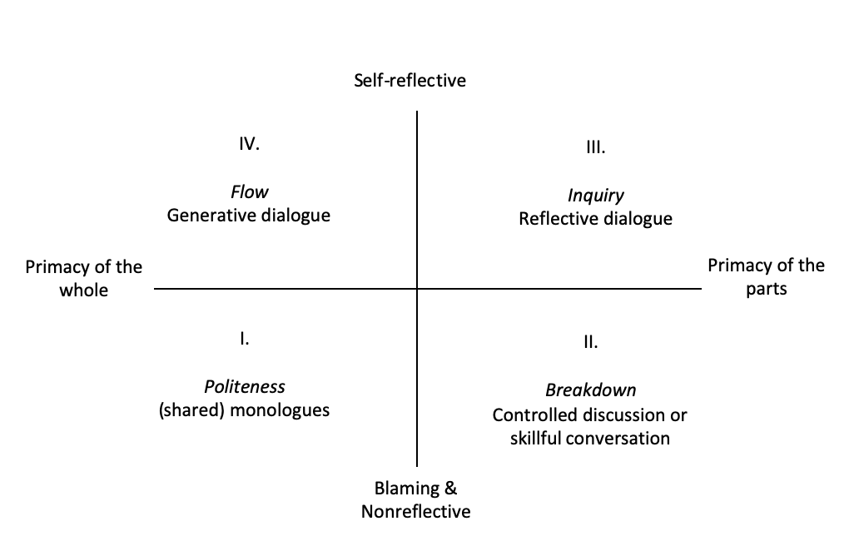
De Duitse hoogleraar Otto Scharmer heeft een model ontwikkeld waarin hij gespreksvoering ingedeeld heeft in vier stappen. In het model is te zien dat er twee vormen van dialoog bestaan. Scharmer maakt verschil tussen de reflectieve dialoog en de generatieve dialoog. In de reflectieve dialoog reflecteren deelnemers op hetgeen ze doen en wat de impact van dit gedrag is op anderen. De reflectieve dialoog wordt gedreven door nieuwsgierigheid of een onderzoekende houding. Dit zorgt er in het beste geval voor dat deelnemers hun eigen positie, met hun verleden, erkennen en uitspreken, zodat er nieuwe betekenis of inzicht kan ontstaan, vanuit verschillende gezichtspunten. Deze nieuwe inzichten kunnen in de generatieve dialoog verwerkt worden tot uitvoerbare concepten. De generatieve dialoog kenmerkt zich door de nieuwe mogelijkheden die gecreëerd worden. De individuele deelnemers vormen nu samen een groep, waarbij de traditionele posities worden losgelaten. Deze vorm van dialoog is lastig te ontwikkelen, maar biedt veel mogelijkheden wanneer het lukt deze dialoog te voeren. In dat geval ontstaat er ruimte voor verandering en voor het verzamelen van ideeën voor hoe de verandering uitgevoerd kan worden. ICOM heeft de dialoog als één begrip geïmplementeerd in de voorgestelde museumdefinitie uit 2019. Terwijl juist het nuanceverschil tussen beide vormen van dialoog belangrijk is. De reflectieve dialoog zorgt voor nieuwe inzichten, maar geeft geen concretisering aan hoe deze nieuwe inzichten een rol kunnen spelen, bijvoorbeeld binnen het museum. De generatieve dialoog geeft de nieuwe inzichten als het ware handen en voeten, doordat ze aanzet tot verandering en implementatie van nieuwe ideeën.
Afb. 1. Isaacs, William. Dialogue and the art of thinking together. 252.
In het model van Scharmer is te zien dat aan de (reflectieve) dialoog vaak een discussie voorafgaat. In een discussie is het doel om de ander te overtuigen van het eigen gelijk. Hierdoor komen verschillende gezichtspunten en meningen boven tafel. Vaak komen deze meningen voort uit vooronderstellingen. Deze vooronderstellingen komen volgens Bohm voort uit fragmentatie. Hij beschrijft deze fragmentatie als het losmaken van zaken die niet los zouden moeten zijn. Het gaat om het opdelen van de waarneembare wereld. Waar de wereld bestaat uit nuances die samen een geheel vormen, nemen wij alleen bepaalde onderdelen uit de waarneembare wereld en scheiden deze van de rest. Aan deze afzonderlijke delen kennen we steeds meer waarde toe en deze gaan een grotere rol spelen in ons denken. Al deze onderdelen vormen de vooronderstellingen en uiteindelijk ook een mening, waarmee iemand zichzelf kan identificeren. De fragmentatie die Bohm beschrijft is ook terug te zien in het ontstaan van de kunsthistorische canon. Bepaalde kunstenaars, kunstwerken en stromingen zijn uitgelicht, waardoor ook de waarde van deze kunstenaars, kunstwerken en stromingen is toegenomen. Door het toekennen van waarde, vanuit een bepaalde tijd of cultuur, zijn alleen zij onderdeel geworden van de kunsthistorische canon en zijn er dus ook onderdelen weggevallen doordat ze niet werden uitgelicht. Zo bestaat dus ook de kunsthistorische canon uit losse fragmenten, die op hun beurt weer onderdeel zijn van een groter geheel. Een groot deel van de nuance en context van kunstenaars en kunstwerken is verloren gegaan in de zoektocht naar en het schrijven van de geschiedenis. Deze “geschiedenis” bestaat echter vaak uit fragmentatie en vooronderstellingen van bijvoorbeeld onderzoekers of curatoren en kan ervoor zorgen dat het promoten van een bepaalde geschiedenis ten koste gaat van andere visies op bepaalde thema’s.
Het Van Abbemuseum heeft lange tijd de collectie beschouwd vanuit de westerse canon. Aanvankelijk gaf het museum alleen aandacht aan eigentijdse, Nederlandse schilderkunst. De collectie is na de Tweede Wereldoorlog uitgebreid met moderne en hedendaagse kunst, voornamelijk afkomstig uit West-Europa en de Verenigde Staten. Zoals het museum zelf schrijft in zijn beleidsplan uit 2017, is er door globalisering en geopolitieke verschuivingen in de afgelopen decennia een kritische reflectie nodig op de westerse culturele identiteit en op de plek die Europa inneemt in de rest van de wereld. Het museum wil de westerse canon loslaten en verder onderzoek doen naar wie of wat de collectie presenteert. Het Van Abbemuseum lijkt zich dus bewust van de fragmentatie die in de collectie aanwezig is en wil investeren in het onderzoeken van zijn eigen aannames en de “universele” waarheid die deze aannames kunnen suggereren.
Volgens Isaacs bestaat het risico dat er in de discussie onder andere strijd ontstaat, waarbij gevoelens van minderwaardigheid en onbegrip ontwikkeld worden. Wanneer een museum een discussie over verleden en toekomst zou faciliteren, is de kans groot dat men verzandt in het herhalen van standpunten. Het gesprek zou vastlopen. Waar de discussie vooronderstellingen wel aantoont, maar vastloopt op verschil in perspectief, stimuleert de dialoog juist het onderzoeken van het denkproces achter de vooronderstellingen. Door in musea de dialoog te faciliteren, kan er meerstemmigheid gegeven worden aan de collectie. Deze meerstemmigheid vertegenwoordigt, vanuit de reflectieve dialoog, dan alle verschillende denkprocessen en interpretaties van de collectie. Zo kan de verscheidenheid in wegen die naar een waarheid leiden aangetoond worden, om uiteindelijk te concluderen dat geen van deze wegen de absoluut juiste weg is. Hier wordt uitgegaan van het meest ideale geval en het kan lastig zijn dit in de realiteit te behalen (zie hoofdstuk 2).
ICOM probeert, door in plaats van discussie voor de dialoog te kiezen, dus een nieuwe basis te vormen waar ruimte ontstaat voor vernieuwing en verruiming in denken en uiteindelijk, door generatieve dialoog, ook in handelen. De vraag is echter of het wenselijk is de dialoog “kritisch” te laten zijn. Kritisch denken maakt onderscheid in de waarde die verschillende perspectieven hebben. Dat is iets dat in beide vormen van dialoog niet de bedoeling is. In de dialoog zou immers ruimte moeten zijn voor alle perspectieven. Wanneer ICOM tot doel heeft dat musea een rol spelen in ons denken over verleden en toekomst, zou zij dus het kritische los kunnen laten, onderscheidt moeten maken tussen de twee vormen van dialoog en musea stimuleren de reflectieve dialoog te faciliteren. Uit deze reflectieve dialoog zou dan ook een generatieve dialoog voort kunnen komen, waarmee het museum verandering in gang kan zetten. Kritisch denken kan dan vervolgens voortkomen uit de verandering.

Voorwaarden voor de dialoog
Om een goede en succesvolle dialoog te voeren is het belangrijk dat er aan een aantal basisvoorwaarden voldaan wordt. Zo is het van groot belang dat geen van de participanten een dominante rol vervult. Binnen de dialoog is namelijk geen ruimte voor gezag, dominantie, kennismacht of rangorde. Het is dus van belang dat het museum geen autoritaire houding aanneemt binnen de dialoog. Hierin speelt de veranderende rol van musea in de afgelopen jaren een belangrijke rol. Waar de bezoeker voorheen vooral luisterde naar de autoriteit van de museumexperts, zijn bezoekers steeds mondiger geworden. De bezoeker is, sinds de jaren zeventig van de vorige eeuw, van passieve luisteraar een steeds actievere participant geworden. Hierdoor is de dominante rol van het museum gereduceerd en zijn het museum en de bezoeker tot een meer gelijkwaardigere relatie gekomen.
De veranderende relatie tussen museum en bezoeker is ook terug te zien in het gedachtegoed van Nina Simone over de Participatory Museum. In haar visie richt het museum zich op het verzamelen en delen van diverse, persoonlijke en veranderende content, die in samenwerking met de bezoekers gecreëerd wordt. Het museum nodigt bezoekers uit om actief te reageren op hetgeen tentoongesteld wordt en laat op deze manier de diversiteit aan meningen van zogenaamde non-experts zien. Dat zou als de reflectieve dialoog aangemerkt kunnen worden en kan fungeren als basis voor het starten van een (generatieve) dialoog rondom de collectiepresentatie. In plaats van ‘over’ iets of ‘voor’ iemand inhoud te creëren, creëren participerende instituten ‘met’ de bezoeker. In het beleid van het Van Abbemuseum is deze visie van Simone duidelijk terug te zien. Het museum ziet zichzelf als verhalenverteller over het verleden en als platform dat ruimte biedt aan de verschillende ervaringen en relaties van bezoekers met betrekking tot de veranderingen in de wereld. Het museum probeert aan de hand van de vragen en inspiratie die de collectie oproept, bezoekers uit te dagen hun eigen inzichten te delen. Dit is bijvoorbeeld terug te zien in de publieksbemiddeling bij de tentoonstelling The way beyond art. Gastheren en -vrouwen zijn aanwezig om in gesprek te gaan met bezoekers en te weten te komen wat er onder de bezoekers leeft. De vragen van bezoekers gelden hier als uitgangspunt. Deze resultaten kunnen door het museum gebruikt worden om aanpassingen te maken in de tentoonstelling of getoond te worden binnen de presentatie om de tentoonstelling verder te verrijken. De gastheren en -vrouwen worden begeleid in hoe ze met verschillende bezoekers in gesprek kunnen gaan en worden ondersteund door een museumdocent met kunsthistorische achtergrond, om zo duidelijke connecties te leggen tussen de verhalen van de bezoekers en die van het museum. Ook kunnen bezoekers op verschillende plekken in de tentoonstelling reacties achterlaten (afb. 2). Deze reacties zijn niet permanent en kunnen door een volgende bezoeker weer worden uitgewist. Het is hierbij het idee dat de bezoeker zijn of haar gedachten en associaties direct kan opschrijven, als input in de dialoog tussen bezoekers en museum.
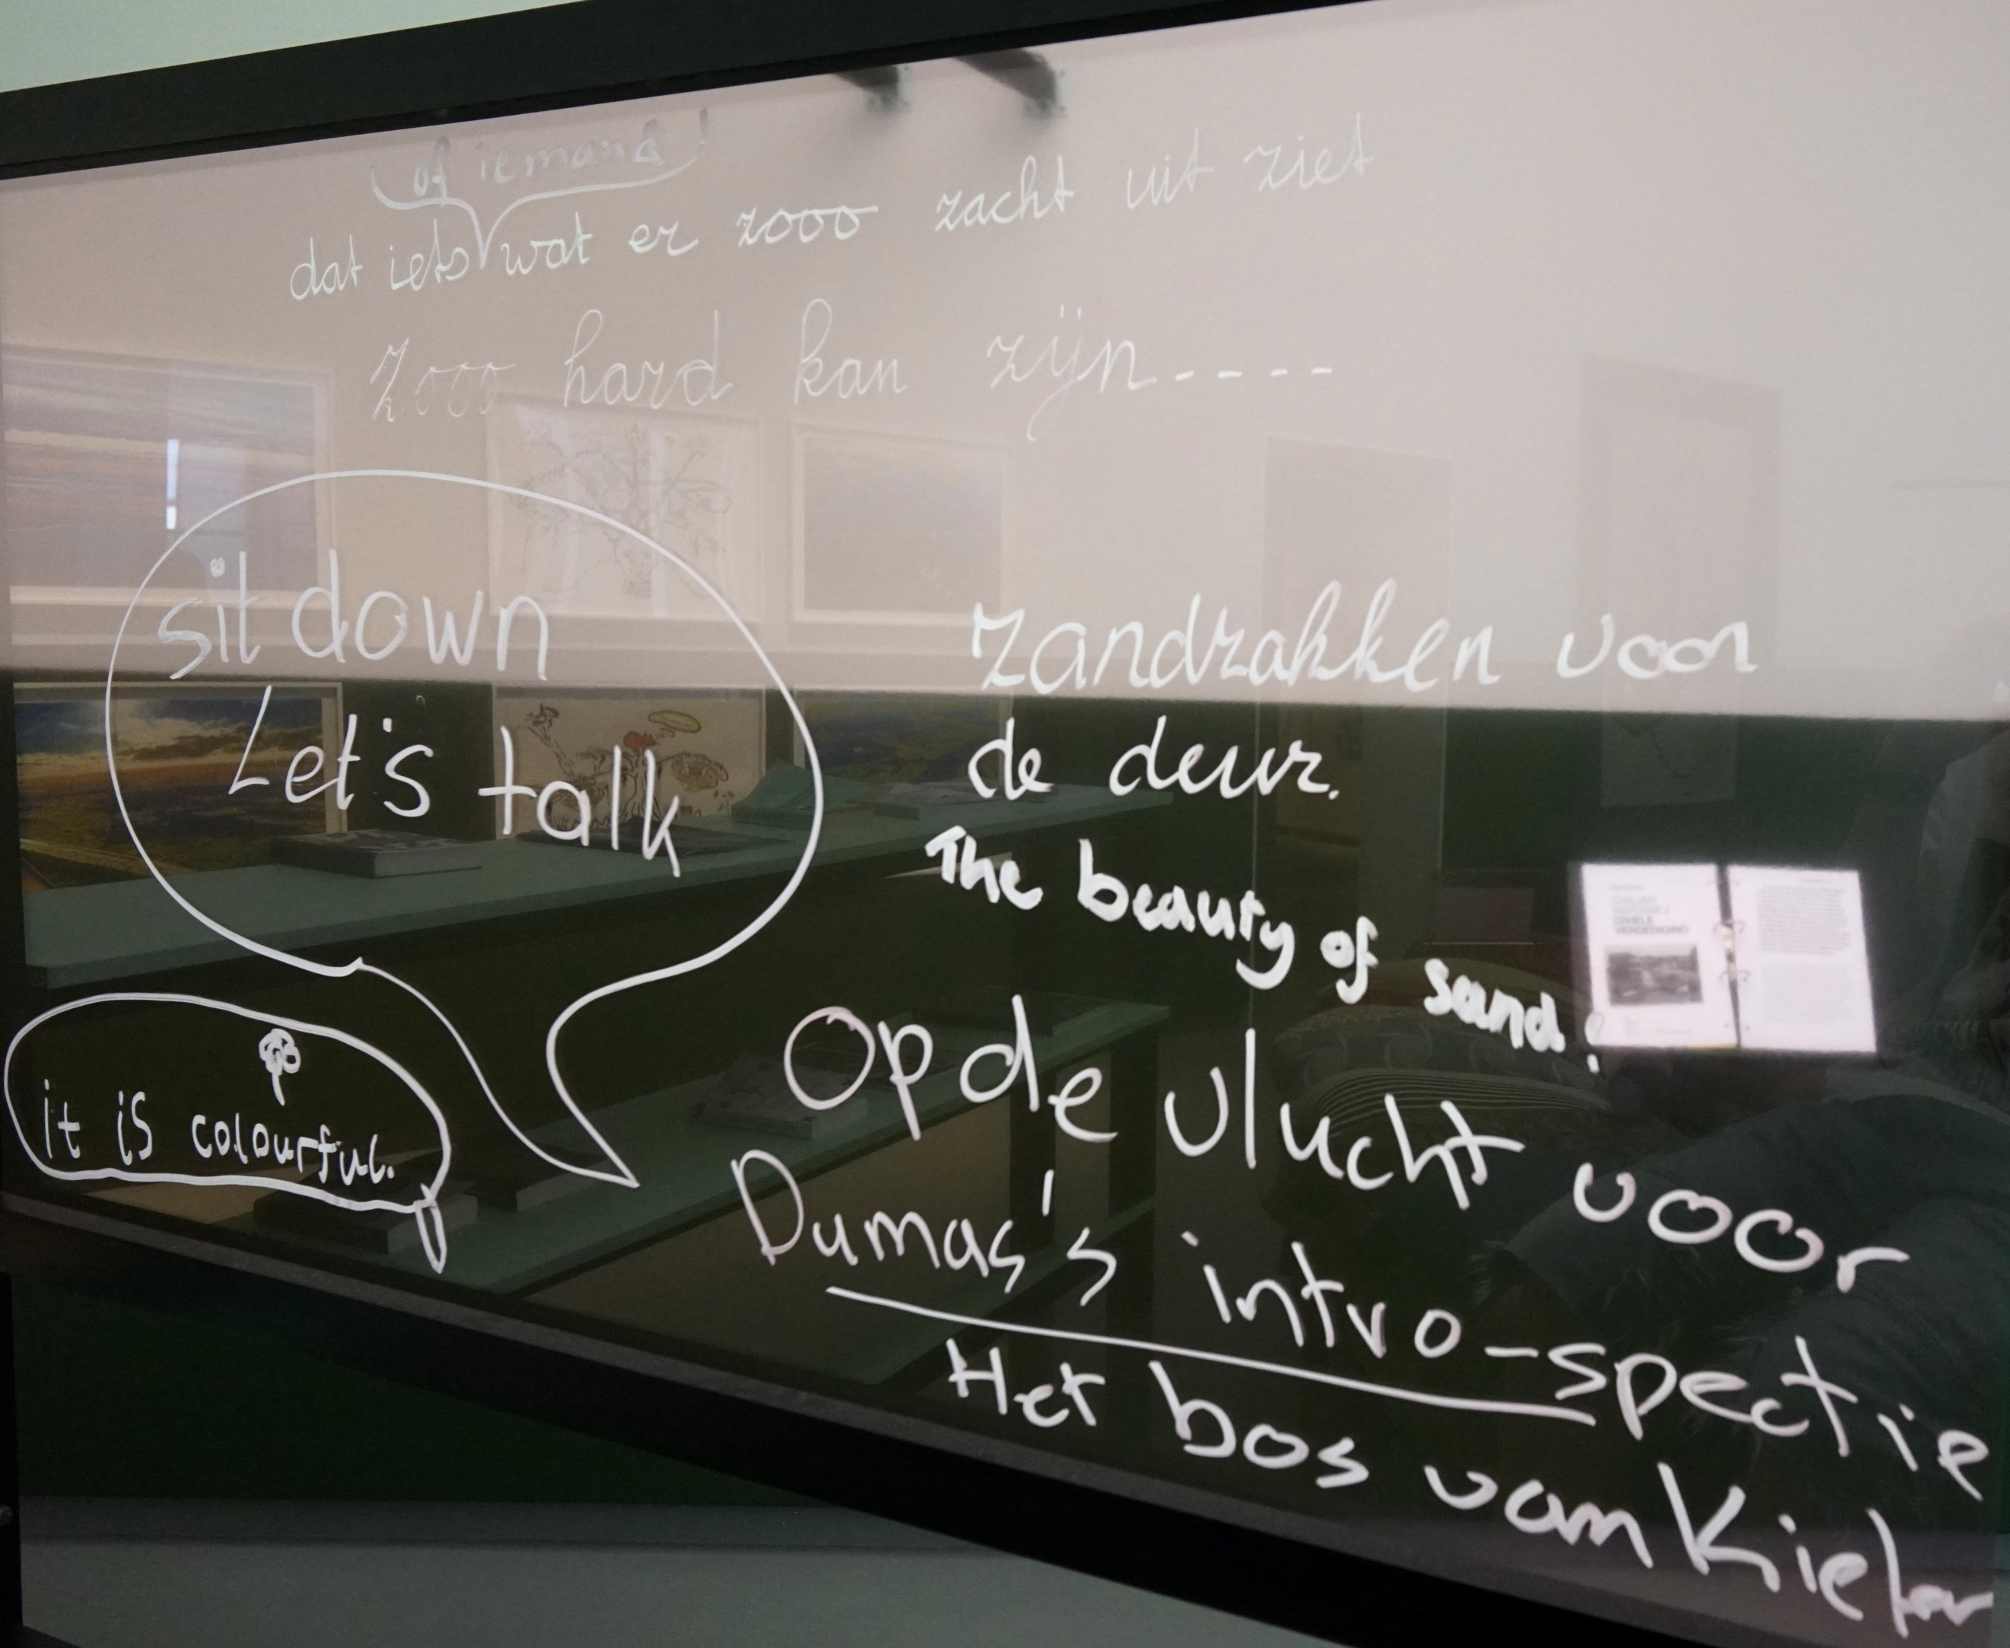
Afb. 2. Collectiepresentatie The Way Beyond Art, Niek Tijsse Klasen, Van Abbemuseum Eindhoven. (https://web.archive.org/web/20200614120853/https://mediabank.vanabbemuseum.nl/vam/start/archief?fc=browse&queryid=e30aa403b4fb75281c423594adf36416&column=6&listview=overview&view=preview&fileid=57&fuid=10012%2Fwielm1%2FWielM1%20Werksalon%2F1-DSC09459.JPG Geraadpleegd 10 juni 2020).
Nieuwe manieren
Om een inclusieve en diverse canon te creëren is het van belang dat de geschiedenis zich ontdoet van absolutie. Het gaat er niet om dat er in de geschiedenis op zoek wordt gegaan naar generalisatie en samenhang, maar juist dat er gezocht wordt naar de verschillen en dynamiek die aanwezig is. Door het loslaten van de chronologie van de kunstgeschiedenis en objecten naast elkaar te tonen, worden zij sprekende documenten die een interpretatie tonen van het verleden en de toekomst. Het Museum of Modern Art (MoMA) in New York heeft met de nieuwe presentatie van haar collectie bij de heropening van het museum in 2019 de chronologie losgelaten en nieuwe verbindingen gelegd tussen de kunstwerken. Ruim negentig jaar werd er in het MoMA een lineair verhaal verteld, waarbij de moderniteit bij Cézanne begon. De collectie die verzameld en getoond werd, bestond voornamelijk uit de grote namen en toonde in de meeste gevallen werken van witte, mannelijke kunstenaars. In de verbouwing is het museum van die inhoudelijke koers afgeweken en is ze actief begonnen aan het evalueren en veranderen van hoe men het verleden ziet. Het MoMA heeft in de nieuwe opstelling kunstwerken samengebracht die de 21e-eeuwse canon doorbreken: werk door bekende, gevestigde kunstenaars naast werk van onbekende, niet veel vertoonde kunstenaars. De kunstenaars samen vertellen een heel ander verhaal dan het MoMA jarenlang verteld heeft. Door het laten zien van andere culturen en de enorme verscheidenheid die op deze wereld is, wijkt het MoMA af van het presenteren van een uniforme waarheid. Een museum kan op deze manier het kritisch denken van de kijker stimuleren en de blik van de bezoeker proberen te verbreden.
In de dialoog is er sprake van wederkerigheid. Niet alleen de blik van de bezoeker, maar ook die van het museum kan worden verruimd wanneer mensen met hun persoonlijke en sociale kennis en ervaringen, bij het museum worden betrokken. Zij brengen een persoonlijke identiteit mee in de dialoog. Volgens onderzoeker Charles R. Garoian kan het museum, wanneer zij deze identiteiten onderzoekt, ruimte creëren voor nieuwe mogelijkheden in het weerspiegelen van de geschiedenis. Ook het Van Abbemuseum is actief bezig zijn collectie- en presentatiebeleid op een nieuwe manier te bekijken. Zo is het museum bezig met het creëren van openheid en toegankelijkheid van de collectie door onder andere archieven openbaar te maken en te digitaliseren en het delen van informatie over het verzamel- en selectieprocessen. Ook geeft het museum opdrachten aan kunstenaars om werk te maken in samenwerking met het museum en mogen kunstenaars zelf ook projecten voorstellen aan het museum.
Een belangrijk thema in het collectiebeleid van het museum is het demoderniseren van de collectie. Modern denken gaat uit van universele waarden en maakt gebruik van abstracties en specialisatie. Het isoleert en ontleedt als het ware de werkelijkheid, zoals ook Bohm al suggereerde met zijn idee over fragmentatie. Het Van Abbemuseum wilt deze isolatie opheffen door kunst opnieuw een functie te geven binnen de samenleving. Om dit te bewerkstelligen heeft het museum verschillende projecten opgezet, waaronder het project A man, a village, a museum van de Chinese kunstenaar Li Mu. Hij selecteerde werken uit de collectie van het museum en reproduceerde deze samen met de bewoners van zijn geboortedorp Qiuzhuang in China (afb. 3). Hiermee onderzocht hij welke betekenis de werken in de nieuwe omgeving kregen en wat de waarde van kunst uit de westerse canon in een niet-westerse context is.
Afb. 3. Li Mu, Qiuzhuang project, 2010, Van Abbemuseum Eindhoven. (https://web.archive.org/save/https://vanabbemuseum.nl/programma/programma/li-mu-a-man-a-village-a-museum/ geraadpleegd 5 juni 2020).

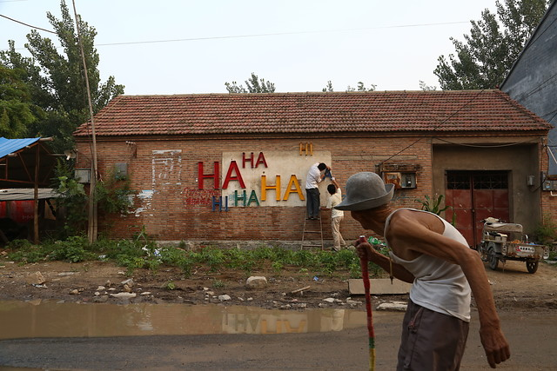
Daarnaast wilt het Van Abbemuseum ook aandacht besteden aan kunstwerken die buiten de collectie gehouden zijn. Zo focust het museum zich meer op het aankopen van werk van niet-witte en niet-westerse kunstenaars en was het streven om vanaf 2010 vijftig procent van het aankoopbudget aan vrouwelijke kunstenaars te besteden. Toen in 2018 bleek dat dat niet gelukt was, is het streven tot een concrete taak van het museum geworden. Ook andere groepen zijn ondervertegenwoordigd in het museum. Om hun verhalen te vertellen en thema’s te behandelen die onder deze groepen leven, is er contact gelegd met zogenaamde vertegenwoordigers van ondervertegenwoordigde groepen. Zo zijn bijvoorbeeld HipHopHuis Rotterdam, University of Colour en het Bijlmer Parktheater betrokken bij het museum. De vertegenwoordigers mogen een voorstel tot aankoop doen en onderzoeken samen met het museum hoe de aankoop kan slagen en in een historische context geplaatst kan worden. In bovengenoemde voorbeelden doorloopt het museum de reflectieve dialoog, door in gesprek te gaan met de betrokken partijen en hun standpunten te onderzoeken. Daarnaast poogt het museum ook de generatieve dialoog op gang te brengen door met de bevindingen uit de reflectieve dialoog verandering te creëren in de collectie en in het plaatsen van kunstwerken in een andere context.
De keuze van ICOM om musea op te roepen tot dialoog suggereert dat het verlangt dat musea betrokkenen stimuleert om de kunst en cultuur in een ruimer begrip te gaan zien. Het museum wordt vanuit die visie een ruimte waar de kijker zijn of haar eigen vooronderstellingen los kan laten en nieuwe invalshoeken leert zien, begrip leert opbrengen voor andere zienswijzen, nieuwe inzichten krijgt en een nieuwe betekenis kan verlenen aan de getoonde werken. Met de dialoog kan er een inclusief discours en handelen in het museum ontstaan. Garoian stelt dat de dialoog met het publiek gestimuleerd kan worden, wanneer het museum de toeschouwer weet te koppelen aan de kunstwerken en de geschiedenis van de werken. Het is aan het museum en de bezoeker om deze geschiedenis te onderzoeken, te ontmaskeren en eventueel te bekritiseren. Zij raken de kern van de dialoog wanneer dit slaagt. Wat daarin de rol van het museum is, is te lezen in het volgende hoofdstuk.

Hoofdstuk 2. Het museum in dialoog

De Raad van Cultuur stelt in haar museumsectoradvies uit 2018 dat het, de aankomende decennia, een uitdaging wordt voor de museumsector om zich te profileren als platform van verbinding tussen maatschappelijke groepen. Hierbij vervult het museum, volgens de Raad, een rol als laboratorium voor dialoog, waarbij het een actieve rol speelt in de samenleving, door collecties meerstemmig (vanuit meerdere perspectieven) te presenteren. Hoe kan het museum de rol als facilitator van de kritische dialoog op zich nemen en wat houdt deze rol eigenlijk in?

Museum als contactzone
In 1991 introduceerde de Amerikaanse Mary Louise Pratt in het artikel “Arts of the Contact Zone” de term contactzones. Met deze term verwijst zij naar sociale plaatsen of ruimtes waar verschillende culturen elkaar ontmoeten, botsen en worstelen, vaak in een context van ongelijke machtsverhoudingen zoals kolonialisme, slavernij, of in de context van een nasleep van deze machtsverhoudingen. Historicus James Clifford paste in een essay uit 1996 de term contactzone toe op de rol die musea kunnen aannemen. Hij ziet het museum als zone als een ruimte waar het museum geschiedkundige, politieke en morele relatie aangaat met haar omgeving. Clifford stelt dat zo’n contactzone wordt gevormd door wederzijdse bewegingen van mensen. Bewegen betekent in deze context een actief luisteren naar de verhalen en vooronderstellingen van anderen. Als voorbeeld geeft Clifford het project Africa 95 in de Royal Academy of Arts in Londen. Voorafgaand aan dit project stond de expositie ‘Africa: The art of a continent’ gepland. Deze tentoonstelling was samengesteld door een Europese curator die een selectie had gemaakt van kunstwerken van voor 1900, die diegene het beste of meest representatief vond. Als tegenreactie op de tentoonstelling is er door samenwerking tussen kunstenaars van Afrikaanse afkomst een ensemble gecreëerd van beeldende kunst, muziek, performances, films, workshops en een groot kinderprogramma. Clifford schrijft dat in de samenwerking tussen al de verschillende betrokkenen een netwerk ontstond waarin ruimte werd gemaakt voor contacten en samenwerking die de oude relaties van bijvoorbeeld kolonialisme overtroffen. Deze samenwerking en het daardoor tonen van de verschillende perspectieven die bestaan, gaf een heel nieuwe dimensie aan het uiteindelijke programma.
De dialoog, zoals al eerder in hoofdstuk één uiteen werd gezet, vereist gelijkwaardigheid en openheid. Volgens Clifford neemt het museum een autoritaire houding aan en is er geen sprake van een gelijkwaardige relatie wanneer een tentoonstelling wordt samengesteld door een curator, die werk uitkiest wat volgens hem- of haarzelf het beste past, uit een bepaalde tijds- of stijlperiode. Het voorbeeld van Clifford laat zien hoe het museum door samen te werken een stem kan geven aan allerlei soorten meningen of waarheden die kunnen leven onder participanten, van kunstenaar tot toeschouwer, zonder dat het eigen uitgangspunt als vaststaand of universeel beschouwd wordt. Het museum als contactzone is een publieke plek voor samenwerking, gedeelde autoriteit en eerlijke en oprechte meningsverschillen. De visie van een curator kan op te merken zijn in een tentoonstelling. Diegene laat immers zijn of haar perspectief op een bepaalde zaak zien. Clifford stelt dat hier geen ruimte voor is in het museum als zij als contactzone wil fungeren. De visie van een curator kan echter ook provoceren om de toeschouwer aan het denken te zetten. Om te voorkomen dat het museum hierdoor autoritair wordt, kan het museum het perspectief van de curator onderdeel maken van de verschillende ‘stemmen’ die in een tentoonstelling vertegenwoordigd worden. Hierdoor blijft er ruimte voor de verschillende waarheden die kunnen bestaan en wordt er naast het faciliteren ook actief deelgenomen aan de dialoog.
Bezoekers van het San Jose Museum of Art in Californië, werden tijdens een speciale avond, gevraagd een reactie te geven op de kunstwerken. Het museum had geen verdere richtlijnen voor de opdracht opgesteld. Tijdens de opening van de tentoonstelling werden de reacties naast de werken gepresenteerd als leidraad voor de bezoekers. In een onderzoek naar het effect van deze methode merkte het museumpersoneel op dat de sfeer in de tentoonstellingsruimte ontspannen was en dat veel bezoekers met elkaar in gesprek raakten. In het onderzoek naar dit initiatief werd geconcludeerd dat de dialoog mogelijkheden tot leren faciliteert en verbetert. Doordat de toeschouwer schrijft over zijn of haar ervaringen en door het delen van interpretaties zouden bezoekers gestimuleerd worden om ook hun eigen vooronderstellingen te onderzoeken. Ondanks de overwegend positieve reacties en goede resultaten heeft het museum wat betreft het faciliteren van de dialoog kansen laten liggen. In dit voorbeeld blijft de dialoog beperkt doordat niet alle betrokken partijen hun stem lieten horen. Het museum heeft de tentoonstelling georganiseerd, maar heeft in de tentoonstelling, door alleen bezoekers een reactie te laten schrijven, zélf niet deelgenomen aan de dialoog. Hierdoor nam het museum enkel de rol van facilitator aan en plaatste zich daarmee in een autoritaire positie. Het Van Abbemuseum heeft voor de tentoonstelling The way beyond art voor een andere aanpak gekozen. De traditionele informatieteksten, geschreven vanuit het perspectief van het museum of de curator, zijn vervangen door boeken, die op verschillende plekken bij een cluster van kunstwerken geplaatst zijn. In de boeken staat naast de feitelijke informatie zoals naam van de kunstenaar, materiaal en dergelijke, ook informatie die relatie hebben tot de werken in een cluster onderling. Deze informatie is geschreven vanuit het perspectief van het museum en laten op die manier de stem van het museum klinken. Alle boeken samen geven in een totaal verhaal de context en uitleg over bijvoorbeeld de keuzes die zijn gemaakt. Hier kan de toeschouwer vervolgens zelf op reflecteren en, zoals in het voorbeeld in hoofdstuk één, op verschillende plekken in de tentoonstelling een reactie achterlaten.
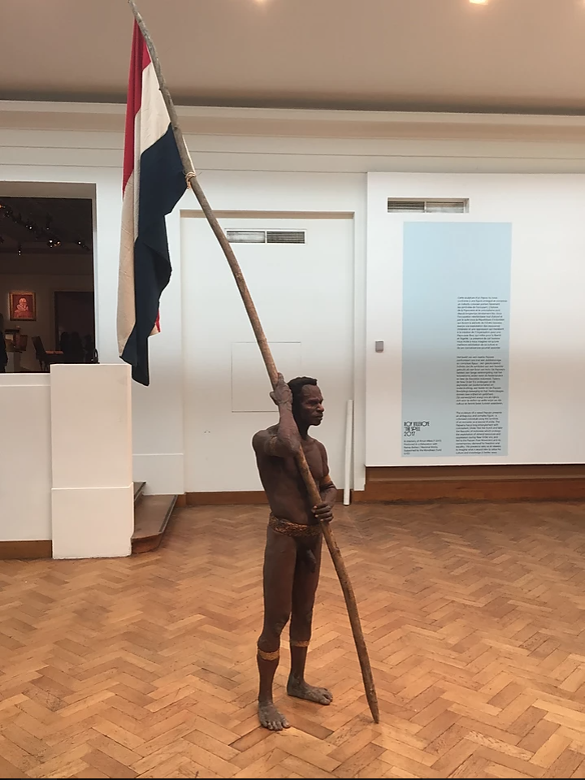
Het is volgens Clifford van belang dat musea niet ondermijnen dat de objecten in de collectie als het ware reizigers zijn. De kunstwerken zijn onderdeel van diaspora en hebben betekenisvolle banden op andere plekken, buiten de muren van het museum. De collectie kan volgens Clifford gezien worden als onderdeel van een nog niet voltooide historie en als onderdeel van een reis waarbij er steeds veranderende opvattingen heersen over erfgoed en publiek. Zoals al eerder in hoofdstuk één werd benoemd kan het museum de collectie bijvoorbeeld niet inrichten naar wat veilig is, wat de toeschouwer wilt zien of wat voldoet aan de kunsthistorische canon, maar juist proberen om de dialoog te stimuleren en verschillende denkwijzen en waarheden te onderzoeken door buiten deze gebaande paden te treden. Bovenstaande gaat het Van Abbemuseum toepassen aan de hand van de nieuwe collectiepresentatie voor 2021 tot en met 2024. De tentoonstelling omvat vijf presentaties die elk opgebouwd zijn rondom een bepaald personage. Aan de hand van deze personage worden vijf kritische wandelingen door verleden en heden gecreëerd. Het museum wilt in de presentatie de reeds bekende werken combineren met onderbelichte talenten en nieuwe makers. In de ontwikkeling van de presentaties wilt het museum iedere twee jaar een andere groep uit Eindhoven betrekken in het selecteren en creëren van een personage en een verhaal. Ook de museumconfederatie l ’Internationale, waar het Van Abbemuseum deel van uitmaakt, wordt betrokken in het ontwikkelen van een personage, om op die manier ook een Europees perspectief te integreren. Niet alleen in presentatie, maar ook in het verzamelen wilt het museum verschillende perspectieven onderzoeken, bijvoorbeeld in het aankoopproces van werk van Roy Villevoye. Het werk Amún Mbes’ Reenactment riep veel controverse op doordat het werk het koloniale verleden van Nederland zou verheerlijken. Rondom het aankoopvoorstel heeft het museum om die reden advies gevraagd aan vertegenwoordigers van de Indonesische en Papoease gemeenschap. In deze gesprekken kon informatie uitgewisseld worden, waardoor kennis over de collectie en haar context werd uitgebreid. Door samen in gesprek te gaan konden de betrokkenen leren begrijpen wat het beeld oproept en wat de beste context is voor het werk. Door het vragen van advies probeerde het museum inzicht te krijgen in de standpunten van de betrokken gemeenschap. Het is echter onduidelijk in hoeverre beide partijen gelijkwaardig waren aan elkaar. Het initiatief kwam immers vanuit het museum op het moment dat zij al met het aankoopproces bezig was. Om de dialoog in dit voorbeeld te laten slagen is het belangrijk of het museum eerlijk is geweest over zijn bedoelingen met het aankopen van dit werk en of de mogelijkheid bestond nog van de koop af te zien wanneer de dialoog het standpunt van het museum zou veranderen.
Roy Villevoye, Amún Mbes’ Reenactment, 2017, metaal, kunsthars, siliconenrubber, lood, plantaardig materiaal, menselijk haar, hout, vlag, ca. 425 cm hoog, Van Abbemuseum Eindhoven, 3541, (https://web.archive.org/save/https://www.royvillevoye.com/?lightbox=dataItem-jnkbi50p geraadpleegd 11 juni 2020).

Het museum en zijn vooronderstellingen
Voorwaarde voor een gelijkwaardige dialoog is dat er in het museum vertrouwen heerst en dat er niet gezocht hoeft te worden naar consensus, maar dat men het openlijk oneens mag zijn. Hiervoor moeten musea hun eigen vooronderstellingen leren kennen. Musea maken immers deel uit van een westerse historische subjectiviteit. Het museum kan, wanneer vooronderstellingen worden erkend, de ogenschijnlijk neutrale rol loslaten. Dit geldt voor het museum als overkoepelend orgaan, maar ook voor de individuele betrokkenen. Zoals Clifford al aangaf in zijn essay Museums as contact zones, ook een directeur, curator, educatie- of publieksmedewerker is niet objectief.
Naast het onderzoeken van de eigen vooronderstellingen, zullen musea ook hun collecties moeten onderzoeken, zo schrijft David Fleming. Museumcollecties zijn vaak in allerlei verschillende contexten, zoals kolonialisme, en over lange tijdsperiodes verspreid verzameld. Een groot deel van de collectie van het Van Abbemuseum is hier een voorbeeld van. De werken die in 1936 door Henri van Abbe zijn geschonken, zijn gefinancierd door de opbrengst uit zijn sigarenfabriek. De tabak voor deze sigaren kwam uit Indonesië. Het museum is zich bewust van de beladen geschiedenis die het museum hierdoor heeft gekregen en wil de relatie tussen het Van Abbemuseum en Indonesië opnieuw aan de orde stellen, door werk aan te kopen van en samen te werken met Indonesische kunstenaars.
De kennis over bepaalde contexten wordt ook wel difficult knowledge genoemd. Kunstenaar Vera Frenkel stelt in haar essay “Towards a new kind of museum” dat deze kennis niet gevat kan worden in de vertoning van vastgelegde historische gebeurtenissen of objecten, maar dat museumstructuren ruimte kunnen bieden om deze difficult knowledge te tonen als iets dat onopgelost en uitdagend is. Met deze visie is de tentoonstelling The making of modern art samengesteld. In deze tentoonstelling blikt het Van Abbemuseum met werk uit eigen collectie terug op de geschiedenis van het verzamelen en op hoe de klassieke canon van de moderne kunst gevormd is.

Dialoog faciliteren
Er ligt in het faciliteren van de dialoog een actieve rol voor het museum. Zo kan er in een museum niet alleen een verscheidenheid zijn in wat er tentoongesteld wordt, zoals het Museum of Modern Art in New York liet zien, maar het kan ook op andere manieren de dialoog faciliteren en hierin participeren. Door gebruik te maken van bijvoorbeeld omstreden collectiestukken of nieuwe vormen van publieksparticipatie kan het museum experimenteren met het positioneren als ruimte voor debat of dialoog.
In het artikel “Developing dialogue in co-produced exhibitions” onderzoekt Nuala Morse samen met twee andere onderzoekers het creëren van dialoog tussen musea en externe partijen. Ze stelt dat waar musea een centrale rol speelden in de geschiedenis van de moderniteit en in de idealen van het verlichtingsdenken, het museum van nu gevangen zit tussen de structuren van de moderniteit waaruit zij is ontstaan en het postmoderne verlangen naar verscheidenheid en openheid van percepties en betekenissen. Door het ontwikkelen van dialoog over deze betekenissen toont het museum de intentie om zijn eigen stabiele positie te ontwrichten en reflecteert het de open houding tegenover de diversiteit aan meningen en visies, in relatie tot de problemen en onderwerpen over vroeger en nu. In het ontwikkelen van de tentoonstelling The making of modern art zijn, naast het onderzoeken vanuit een kunsthistorisch perspectief, ook onder anderen sociologen en economen betrokken geweest. Ook in het verzamelbeleid is het het streven dat curatoren onderzoek doen naar de kunstwerken, in samenwerking met onder anderen kunstenaars, historici, cultuurwetenschappers en filosofen. Het uitgangspunt in het verzamelen is de vraag hoe de snel veranderende wereld begrepen kan worden. Gezamenlijk wordt de vraag naar thema’s omgezet die het uitgangspunt zijn voor tentoonstellingsprogramma’s en het selecteren van werk om aan te kopen. Verder wordt er gekeken naar welke rol een kunstwerk in het museum kan gaan spelen door bijvoorbeeld de intentie van de kunstenaar, de thema’s die het werk toont, de manier waarop het werk geïnterpreteerd kan worden. De eerdergenoemde samenwerking tussen het Van Abbemuseum en de Indonesische en Papoease gemeenschap is hier een voorbeeld van.
Morse ontdekte tevens in haar onderzoek dat het museum en de externe partijen open moeten zijn over het doel waarmee zij de samenwerking aangaan. Wanneer betrokkenen hier niet eerlijk over zijn of wanneer deze doelen of ambities niet openlijk worden uitgesproken, zal er ook geen openheid zijn in de dialoog. Zoals ook David Bohm al beschreef, is het immers van belang dat er in de dialoog niet een vooraf gesteld doel wordt nagestreefd. Volgens Morse komt de dialoog nooit tot volledige werking wanneer deze gelimiteerd wordt door deadlines of een vooraf besloten einddoel. Morse gaat hier uit van een idealistisch plan wat lastig toe te passen is voor een museum. Een tentoonstelling wordt ontwikkeld vanuit een bepaald gedachtegoed, met een thema dat bezoekers moet trekken en met een openingsdatum. Het Van Abbemuseum probeert dit mogelijke probleem op te lossen door ruimte bieden aan verschillende initiatieven, die over een langere periode een plek krijgen in het museum. Deze initiatieven hebben invloed op het collectie- en presentatiebeleid en geven het museum input om de langlopende tentoonstelling tussentijds aan te passen. Zo blijft de dialoog gedurende de hele tentoonstellingsperiode gaande en stopt deze niet wanneer de tentoonstelling eenmaal ontwikkeld is.
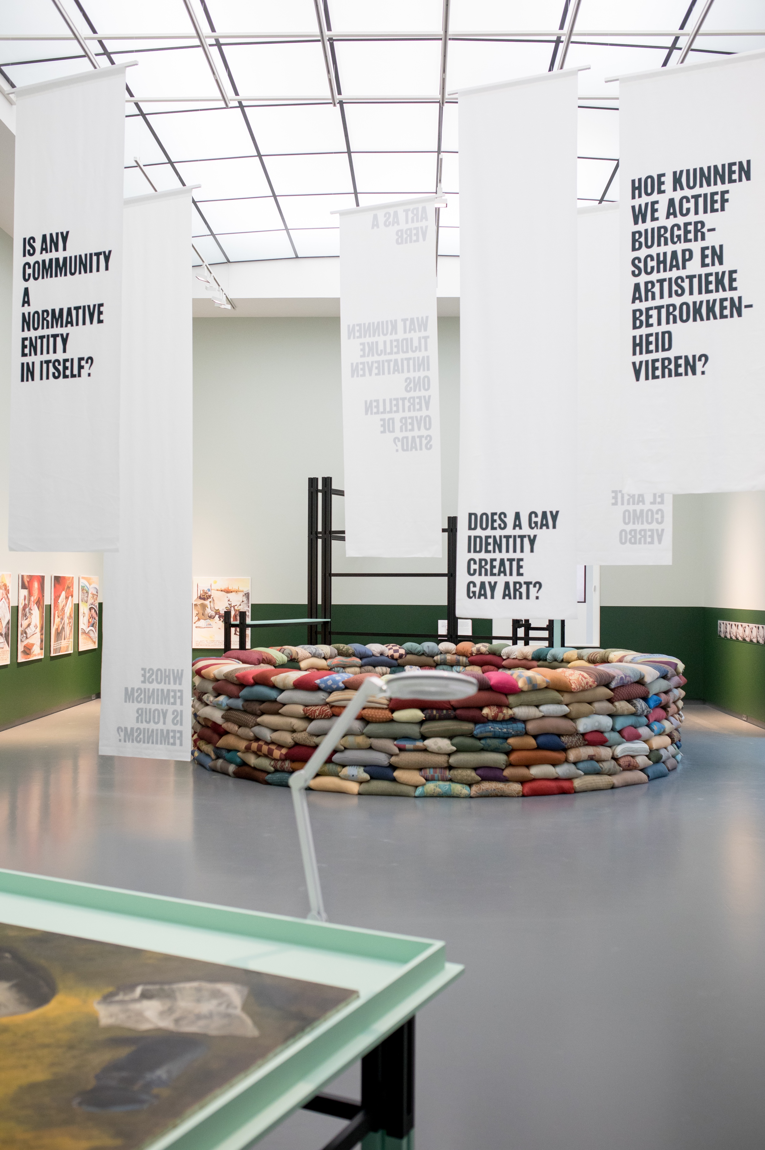
Iedere september starten er in het Van Abbemuseum publieksgroepen (constituencies) die aan de hand van een thema inspraak hebben op de programmering van het museum. De publieksgroepen worden gevraagd naar hun belangstellingen en ervaringen en krijgen ruimte om in het museum publieksactiviteiten te organiseren met betrekking tot het thema. Ook wordt er samen met de publieksgroepen gekeken naar de inhoudelijke uitwerking van de collectie en mogen ze meedenken in de collectiepresentatie. Een voorbeeld van zo’n publieksgroep is Expat Spouses. Deze groep bestaat uit hoogopgeleide mannen en vrouwen, die met hun partner vanuit het buitenland zijn meeverhuisd naar Eindhoven. De kennis en ervaringen die in de groep aanwezig zijn kunnen door het museum bijvoorbeeld gebruikt worden in onderzoek naar arbeidsmigratie en de internationalisering van Eindhoven. Deze resultaten krijgen ook een plek in de collectiepresentatie, zodat niet alleen het museum in contact is met de publieksgroepen, maar zij ook hun stem kunnen laten horen aan de bezoekers. Een voorbeeld hiervan is te zien op afbeelding 4, waar quotes, geformuleerd door de publieksgroepen, op banners verspreid hangen in de tentoonstellingsruimte. De quotes zijn er om het denken van de bezoekers uit te dagen. De bezoekers kunnen vervolgens zelf reageren door op bepaalde punten een reactie achter te laten, zoals al is besproken in het eerste hoofdstuk. Het gedachtegoed van Morse over het reflecteren van de openheid voor diversiteit in denken maakt het Van Abbemuseum sinds 2016 concreet door het beschikbaar stellen van onderzoeksbeurzen. De onderzoeken zijn gelinkt aan de thema’s die het museum behandelt en geven nieuwe gezichtspunten voor zowel het museum als voor het publiek. Charl Landvreugd doet bijvoorbeeld onderzoek naar de dominantie van postkoloniale theorieën in
de kunsthistorische terminologie. Landvreugd creëerde eigen begrippen om werk van Afro Europese kunst op een volledigere manier te kunnen omschrijven.
Afb. 4. Collectiepresentatie The Way Beyond Art, Marcel de Buck, Van Abbemuseum Eindhoven. (https://web.archive.org/save/https://mediabank.vanabbemuseum.nl/vam/start/archief?fc=browse&queryid=e84a56f01957f01ef8e5ad8132553da8&column=5&listview=overview&view=preview&fileid=1&fuid=10012%2Fwielm1%2Fdebuckboy%2F3O7A3219.jpg
Geraadpleegd 10 juni 2020).

Verwachtingen en risico’s
Een museum loopt in het experimenteren met nieuwe vormen van collectie- en presentatiebeleid het risico tot publiekelijk falen. Zo kreeg het Van Abbemuseum in 2011, terwijl het museum 25 duizend euro ontving van de European Cultural Foundation voor de bijdrage aan de ‘dialoog tussen kunst en samenleving’, forse kritiek vanuit de Eindhovense gemeenteraad. Het museum zou niet genoeg zijn best doen een breed publiek te betrekken. Het museum werd onder meer te elitair en te radicaal bevonden en zou daarmee zijn publiek kwijtraken. Directeur Esche ontving van de European Cultural Foundation lof voor zijn visie en aanpak in het herdefiniëren van musea als publieke ruimte, maar tegelijkertijd kwam vanuit andere musea in Nederland het verwijt dat het Van Abbemuseum te populistisch zou zijn.
De verwachtingen die schuil kunnen gaan in de dialoog en het laten horen van verschillende meningen en visies, kunnen overkomen als uitsluiting van mensen die niet de sociale, culturele of educatieve vaardigheden hebben of bij wie niet het verlangen leeft het museum uit te dagen of deel te nemen aan het gesprek. De Cultuurraad gaf dit ook als kritische noot op het Beleidsplan 2018-2020 van het Van Abbemuseum. Het museum verklaarde in een reactie dat het zich bewust is van het feit dat niet iedereen dezelfde discussie op hetzelfde niveau wilt voeren en om die reden de communicatie te structureren van laagdrempelig tot verdiepend. Het is van belang dat er onderzoek gedaan wordt naar de verschillende doelgroepen, om een juiste benadering te ontwikkelen en de juiste vragen te kunnen stellen in de dialoog. Maar verschillende verwachtingen kunnen er ook voor zorgen dat de gewenste dialoog niet op gang komt. Verwachtingen tussen verschillende betrokken kunnen averechts zorgen voor een effect van uitsluiting. De verantwoordelijkheid voor het slagen van de dialoog ligt bij alle deelnemers. Het museum heeft hierin de verantwoordelijkheid de verschillende doelgroepen op de best mogelijke manier aan te spreken. Vervolgens is het aan de individuele bezoeker zelf welwillend en open de dialoog in te gaan.

Conclusie

In de in 2019 voorgestelde museumdefinitie, worden musea aangespoord een facilitator te zijn van de kritische dialoog over verleden en toekomst. In dit onderzoek is aan de hand van de vraag ‘welk effect heeft de veranderende rol van musea, als ruimte voor de kritische dialoog, op het creëren van een inclusief en divers collectie- en presentatiebeleid toegespitst op het Van Abbemuseum in Eindhoven?’ gekeken naar wat de term dialoog in algemene en in specifiek museale context inhoudt, wat de dialoog voor een museum kan betekenen en hoe een museum de dialoog kan faciliteren. Hierbij zijn verschillende initiatieven van het Van Abbemuseum in Eindhoven betrokken bij de literatuur, om zo te onderzoeken hoe het museum dialoog faciliteert en een rol laat spelen in hun collectie- en presentatiebeleid.
ICOM spoort musea aan de kritische dialoog te organiseren Het is echter de vraag of de dialoog plek biedt voor kritiek, het doel is immers verschillende standpunten te onderzoeken en in de verschillen verbindingen te leggen, zonder het eigen standpunt als vaststaand te beschouwen. ICOM kan onderscheid maken tussen de verschillende vormen van dialoog en musea aansporen de reflectieve dialoog te organiseren. Wanneer hieruit verder gegaan wordt naar de reflectieve dialoog, kan kritisch denken hieruit voortkomen.
De resultaten van dit onderzoek tonen aan dat de dialoog, sinds de aanstelling van Charles Esche als directeur in 2004, een steeds grotere rol is gaan spelen in de visie en het beleid van het Van Abbemuseum. Door nieuwe en experimentele wegen in te slaan, lukt het het museum de blik op de collectie te verruimen. Door de nieuwe tentoonstellingsopzet The way beyond art, het aangaan van (inter-)nationale samenwerkingen binnen en buiten de museumwereld, het betrekken van zogenoemde constituenties in het ontwerpen en ontwikkelen van tentoonstellingen en hieraan gerelateerde programma’s en door het betrekken en bevragen van het publiek, probeert het Van Abbemuseum zijn collectie een context te geven, die uit meerdere verhalen bestaat. De initiatieven zorgen voor zowel output als input van het museum: ze laten het museum de collectie op een andere manier bekijken en geven stem aan vergeten of niet eerder gehoorde verhalen over de kunstwerken. Het museum zet de initiatieven in om het beeld van de bezoeker te verruimen en het denken van de bezoeker uit te dagen. Het museum kan echter ook op kritiek rekenen. Zo wordt het museum als te populistisch bestempeld en is het niet voor alle bezoekers wenselijk of haalbaar actief deel te nemen aan de dialoog.
De dialoog heeft als belangrijke voorwaarde dat er geen autoriteit aanwezig is en dat de deelnemers zich bewust zijn van eigen vooronderstellingen. Het Van Abbemuseum lijkt zich bewust te zijn van zijn eigen vooronderstellingen en standpunten. Het museum streeft naar het faciliteren van een dialoog over verleden en toekomst en toont veel initiatief deze dialoog te laten ontstaan. Echter, als facilitator van de dialoog is het belangrijk dat je ook actief deelneemt aan de dialoog. Het is van belang dat het museum niet alleen de vragen stelt, maar ook zelf open is, haar vooronderstellingen laat klinken en haar visie deelt. Door voornamelijk de faciliterende rol aan te nemen, positioneert het museum zich in een neutrale rol, die in de dialoog niet bestaat. Het museum moet dus groeien in het zoeken naar welke rol zij, naast het faciliteren van de dialoog, zelf aanneemt ín de kritische dialoog. Op die manier kan de dialoog verder verdiept worden en ontstaan er nieuwe mogelijkheden in het creëren van een inclusief en divers collectie- en presentatiebeleid.
Toekomstig onderzoek kan zich richten op hoe musea beter onderscheid kunnen maken tussen het voeren van een discussie of het voeren van een dialoog, om zo meer uit de bestaande gespreksmethodes te halen en de resultaten van deze gesprekken te kunnen verdiepen. Waar in dit onderzoek vooral gekeken is naar de interpretatie die door musea aan de dialoog wordt gegeven en hoe deze interpretatie wordt uitgevoerd, kan vervolgonderzoek de verschillende gespreksvormen concretiseren.

Literatuurlijst

‘1964-1973: Jean Leering’. Van Abbemuseum, https://web.archive.org/save/https://vanabbemuseum.nl/over-het-museum/gebouw-en-historie/1964-1973-jean-leering/ (geraadpleegd 12 juni 2020)

Advies Cultuurraad concept beleidsplan 2018-2020 Van Abbemuseum. Eindhoven: Cultuurraad, 2017. https://web.archive.org/web/20200614152549/https://mediabank.vanabbemuseum.nl/vam/files/alexandria/publiciteit/beleidsplannen/AdviesCultuurraadVanBeleidsplan2018-2020.pdf (geraadpleegd 22 mei 2020).

Beleidsplan 2018-2020: Van Abbe, juist nu!. Eindhoven: Van Abbemuseum, 2017. https://web.archive.org/web/20200609184341/https://mediabank.vanabbemuseum.nl/vam/files/alexandria/publiciteit/beleidsplannen/BeleidsplanVanAbbemuseum2018-2020.pdf (geraadpleegd 22 mei 2020).

Bohm, David. Over Dialoog. Utrecht: Ten Have, 2018.

Borg, Lucette ter. “Het nieuwe MoMA.” NRC, 5 november 2019.

Cameron, Duncan F. “The museum a temple or a forum?” Curator: The Museum Journal 14(1971): 11-24. DOI: https://doi.org/10.1111/j.2151-6952.1971.tb00416.x (geraadpleegd 9 april 2020).

Altay, Can & Altay, Asli, ‘Design of the exhibition’. Van Abbemuseum. https://web.archive.org/save/https://vanabbemuseum.nl/programma/programma/the-making-of-modern-art/ (geraadpleegd 16 mei 2020).

Clifford, James. “Museums as contact zones.” Routes: travel and translation in the late twentieth century: 188-219. Cambridge, Mass: Harvard University Press, 1997. https://web.archive.org/web/20200603193901/https://ucl.rl.talis.com/items/8E30DAF2-4C7E-F0D1-4797-D96C287AA203.html (geraadpleegd 11 april 2020).

Collectieplan 2005. Eindhoven: Van Abbemuseum, 2004. https://web.archive.org/web/20200609184454/https://mediabank.vanabbemuseum.nl/vam/files/alexandria/publiciteit/collectieplannen/Collectieplan2005.pdf (geraadpleegd 22 mei 2020).
Collectieplan 2020-2021. Eindhoven: Van Abbemuseum, 2019. https://web.archive.org/web/20200609184228/https://vanabbemuseum.nl/fileadmin/user_upload/vAM_Collectieplan_20-21.pdf (geraadpleegd 22 mei 2020).

Fleming, David. “Global Trends in Museums.” Museum International 71(2019)1-2: 106-113. https://doi.org/10.1080/13500775.2019.1638065 (geraadpleegd 25 mei 2020).

Frenkel, Vera. “A Place for Uncertainty: Towards a new kind of museum.” “Un-framing the Modern: Critical Space/Public Possibility.” Museums after Modernism: Strategies of Engagement: 119-130. Oxford: Blackwell Publishing Ltd, 2007. DOI: https://onlinelibrary.wiley.com/doi/book/10.1002/9780470776636 (geraadpleegd 12 mei 2020).

Garoian, Charles R. “Performing the Museum.” Studies in Art Education 42(2001)3: 234-248. https://www.jstor.org/stable/1321039 (geraadpleegd 21 mei 2020).

Haeren, Maxime van. “Museum als ontmoetingsplek.” In: Brom, Rogier; Goedhart, Maartje; Knol, Jan Jaap; Schrijen, Bjorn en Zwart, Sabine, red. De Staat van Cultuur. Amsterdam, Boekmanstichting, 2019, 57-62.

Hooper-Greenhill, Eilean. Museums and the shaping of knowledge. Londen: Routledge, 1992.

In wankel evenwicht. Den Haag, 2018 (Sectoradvies Musea door Raad voor Cultuur).

Isaacs, William. Dialogue and the art of thinking together. New York: Bentam Doubleday, 1999.

Labor, Alice. “Atlases of Modernity. Reshaping museum collections through constellations in the XXI century.” Novecento Transnazionale 4(2020): 118-132. DOI: http://dx.doi.org/10.13133/2532-1994.16491 (Geraadpleegd 9 april 2020).
Lynch, Bernadette. “Reflective debate, radical transparency and trust in the museum.” Museum Management and Curatorship 28(2013)1: 1-13. DOI: https://doi.org/10.1080/09647775.2012.754631 (geraadpleegd 10 mei 2020).
McLean, Kathleen. “Museum Exhibitions and the Dynamics of Dialogue.” Daedalus 128(1999)3: 83-107. https://www.jstor.org/stable/20027568 (geraadpleegd 14 april 2020).

Morse, Nuala; Macpherson, Morag & Robinson, Sophie. “Developing Dialogue in co-produced exhibitions: between rhetoric, intentions and realities.” Museum Management and Curatorship 28(2013)1: 91-106. DOI: https://doi.org/10.1080/09647775.2012.754632 (geraadpleegd 15 mei 2020).

Nashashibi, Salwa Mikdadi. “Visitor Voices in Art Museums: The Visitor-Written Label.” The Journal of Museum Education 28(2003)3: 21-25. www.jstor.org/stable/40479306. (geraadpleegd 26 mei 2020).

‘Nieuwe museumdefinitie’. ICOM Nederland, https://web.archive.org/web/20200506124557/https://www.icomnederland.nl/nieuws/131-nieuwe-museumdefinitie (geraadpleegd 20 april 2020).

Pollock, Griselda. “Un-framing the Modern: Critical Space/Public Possibility.” Museums after Modernism: Strategies of Engagement: 1-39. Oxford: Blackwell Publishing Ltd, 2007. DOI: https://onlinelibrary.wiley.com/doi/book/10.1002/9780470776636 (geraadpleegd 12 mei 2020).

Pontzen, Rutger. “Directeur Charles Esche krijgt prijs en zware kritiek.” De Volkskrant, 14 oktober 2011.

Pratt, Mary Louise. “Arts of the Contact Zone.” Profession (1991): 33-40. www.jstor.org/stable/25595469. (geraadpleegd 14 mei 2020).

Presentatieplan 2020-2021. Eindhoven: Van Abbemuseum, 2019. https://web.archive.org/web/20200609184307/https://vanabbemuseum.nl/fileadmin/user_upload/vAM_Presentatieplan_20-21.pdf (geraadpleegd 22 mei 2020).
Raad voor Cultuur. In wankel evenwicht: sectoradvies musea. Den Haag: Raad voor Cultuur, 2018.

Reflectie van het Van Abbemuseum op het advies van de Cultuurraad. Eindhoven: Van Abbemuseum, 2017. https://web.archive.org/web/20200609184112/https://mediabank.vanabbemuseum.nl/vam/files/alexandria/publiciteit/beleidsplannen/ReflectieVanAbbemuseumAdviesCultuurraad.pdf (geraadpleegd 22 mei 2020).

Ruyters, Domeniek. ‘Wat is een museum? – Reflections #18’. Metropolis M. https://web.archive.org/web/20200506125119/https://www.metropolism.com/nl/opinion/39148_wat_is_een_museum_reflections_18 (geraadpleegd 17 april 2020).

‘Seeking Change: A new museum definition’. ICOM, https://web.archive.org/save/https://icom.museum/en/news/seeking-change-icoms-new-video-series-on-a-new-museum-definition/ (geraadpleegd 20 april 2020).

Silvén, Eva. “Difficult matters. Museums, Materiality, Multivocality.” Museum as forum and actor (2010): 133-146. https://web.archive.org/save/https://www.academia.edu/2440719/Difficult_Matters._Museums_Materiality_Multivocality (geraadpleegd 9 april 2020).

Simon, Nina. The participatory museum. Santa Cruz: Museum 2.0, 2010.

‘The making of modern art’. Van Abbemuseum, https://web.archive.org/web/20200614145253/https://vanabbemuseum.nl/programma/programma/the-making-of-modern-art/ (geraadpleegd 5 juni 2020).

‘Nieuwe museumdefinitie’. Website ICOM Nederland.
‘Seeking change: A new museum definition’. Website ICOM
Ruyters, ‘Wat is een museum? -Reflections #18’. Website Metropolis M.
Raad voor Cultuur. In wankel evenwicht: sectoradvies musea. 22. Den Haag: Raad voor Cultuur, 2018.
Haeren, “Het museum als ontmoetingsplek.” In Staat van Cultuur, 2019. Pag. 58
Het museum richt zich ook op het inclusiviteit met betrekking tot bezoekers met speciale behoeftes, zoals doven en slechtzienden of bezoekers met dementie. Hiervoor heeft het museum het programma Onbeperkt Van Abbe ontwikkeld.
‘Collectieplan 2005’. 14. Archief website Van Abbemuseum.
‘Collectieplan 2005’. 12. Archief website Van Abbemuseum.
Cameron, “The museum a temple or a forum?” In Curator: The museum Journal, 1971.
‘1964-1973: Jean Leering’. Website Van Abbemuseum.
Isaacs, W. Dialogue and the art of thinking. 1999.
Bohm, D. Over dialoog. 2018.
McLean, “Museum Exhibitions and dynamics of dialogue.” in Daedalus, 1999.
‘Beleidsplan 2018-2020: Van Abbe, juist nu!’. Archief website Van Abbemuseum.
Clifford, J. “Museums as contact zones”. In Routes: travel and translation in the late twentieth century, 1997.
Lynch, “Reflective debate, radical transparency and trust in the museum”. In Museum management and Curatorship, 2013.
‘Beleidsplan 2018-2020: Van Abbe, juist nu!’ Archief website Van Abbemuseum. ‘Reflectie van Van Abbemuseum op advies Cultuurraad’. Archief website Van Abbemuseum.
‘Collectieplan 2020-2021’. Archief website Van Abbemuseum. ‘Presentatieplan 2020-2021’. Archief website Van Abbemuseum.
‘Nieuwe museumdefinitie’. Website ICOM Nederland.
Bohm, Over dialoog, 35.
Ibid.
Ibid.
Isaacs, Dialogue and the art of thinking together, 252.
Ibid. 272.
Ibid. 279-280.
Isaacs, Dialogue and the art of thinking together, 283.
Ibid. 266.
Bohm, Over dialoog, 37.
Ibid. 90.
Bohm, Over dialoog, 39.
Pollock, “Un-framing the modern: critical space & public possibility,” 16-17.
McLean, “Museum Exhibitions and dynamics of dialogue,” 84.
‘Beleidsplan 2018-2020: Van Abbe, juist nu!’. 8. Archief website Van Abbemuseum.
Isaacs, Dialogue and the art of thinking together, 252.
Bohm, Over dialoog, 38.
Silvén, “Difficult matters,” 134.
Bohm, Over dialoog, 78.
Ibid. 83.
McLean, “Museum Exhibitions and dynamics of dialogue,” 84.
Simone, Participatory museum, III.
Ibid.
Ibid.
‘Beleidsplan 2018-2020: Van Abbe, juist nu!’. 5-6. Archief website Van Abbemuseum.
‘Ibid. 33.
‘Reflectie van het Van Abbemuseum op advies Cultuurraad’. 11. Archief website Van Abbemuseum.
Altay, ‘Design of the exhibition’. Website Van Abbemuseum.
Hooper-Greenhill, Museums and the shaping of knowledge, 10.
Labor, “Atlases of modernity. Reshaping the museum collections through constellations in the XXI century”, 125.
Borg, “Het nieuwe MoMA.”
Ibid.
Ibid.
Labor, “Atlases of modernity. Reshaping the museum collections through constellations in the XXI century”, 124.
Garoian, “Performing the museum,” 237.
‘Collectieplan 2020-2021’. 16. Archief website Van Abbemuseum.
‘Ibid.
‘Collectieplan 2020-2021’. 16. Archief website Van Abbemuseum.
‘Collectieplan 2020-2021’. 17. Archief website Van Abbemuseum.
Garoian, “Performing the museum,” 236.
Sectoradvies musea, 22.
Haeren, van, “Museum als ontmoetingscentrum,”58.
Pratt, “Arts of the Contact Zone,” 34.
Clifford, “Museum as Contact Zones,” 192.
Ibid. 195.
Clifford, “Museum as Contact Zones,” 202.
Ibid.
Ibid. 210.
Nashashibi, “Visitor Voices in Art Museums,” 21.
Ibid. 22.
Ibid. 23-24.
Altay, ‘Design of the exhibition’. Website Van Abbemuseum.
Clifford, “Museum as Contact Zones,” 210.
Ibid. 213.
‘Presentatieplan 2020-2021’. 2. Archief Website Van Abbemuseum.
Ibid.
‘Collectieplan 2020-2021’. 13. Archief Website Van Abbemuseum.
Lynch, “Reflective debate, radical transparency and trust in the museum,” 3.
Pollock, “Un-framing the Modern,” 17.
Lynch, “Reflective debate, radical transparency and trust in the museum,” 5.
Fleming, “Global trends in museums,” 108.
Ibid.
‘Collectieplan 2020-2021’. 12. Archief Website Van Abbemuseum.
Frenkel, “Towards a new kind of museum,” 129.
Ibid.
‘The making of modern art’. Website van Abbemuseum.
Lynch, “Reflective debate, radical transparency and trust in the museum,” 4.
Morse, Macpherson & Robinson, “Developing dialogue in co-produced exhibitions,” 101.
Lynch, “Reflective debate, radical transparency and trust in the museum,” 6.
‘Beleidsplan 2018-2020: Van Abbe, juist nu!’. 28. Archief website Van Abbemuseum.
Ibid.
Morse, Macpherson & Robinson, “Developing dialogue in co-produced exhibitions,” 104.
Bohm, Over dialoog, 83.
‘Collectieplan 2020-2021’. 33. Archief website Van Abbemuseum.
‘Reflectie van het Van Abbemuseum op het advies van de Cultuurraad’. 12. Archief website Van Abbemuseum.
‘Collectieplan 2020-2021’. 47. Archief website Van Abbemuseum.
Ibid.
Pontzen. “Directeur Charles Esche krijgt prijs en zware kritiek.”
Pontzen. “Directeur Charles Esche krijgt prijs en zware kritiek.”
Lynch, “Reflective debate, radical transparency and trust in the museum,” 4.
‘Advies Cultuurraad concept beleidsplan 2018-2020 Van Abbemuseum. 4. Archief website Van Abbemuseum.
‘Reflectie van het Van Abbemuseum op het advies van de Cultuurraad’. 10. Archief website Van Abbemuseum.
Lynch, “Reflective debate, radical transparency and trust in the museum,” 4.

